技术分析基础回测反馈
1、需要核回归。平滑价格的细微波动，减少频繁的噪音极值判断，导致形态识别错误。核回归后的曲线上找到区间极值确定形态后再返回到原来的价格上。

2、对于5对技术形态，其中扩张顶/底（BTOP/BBOT），三角顶/底（TTOP/TBOT）形态发生后的振幅巨大，涨跌方向难以确定，且持有时间越久，信号快速衰减，一般持有1天。所以能较好预示方向的有头肩顶/底（HS/IHS）、矩形顶/底（TTOP/TBOT）、双顶/底（DTOP/DBOT）六种形态。
扩张三角形一般来说振幅都是很大，该形态也有可能会向上突破，尤其在扩散三角形的顶部是由两个同一水平的高点连成，如果股价以高成交量向上突破，那么该形态最初预期的分析意义就要修正，它显示前面上升的趋势仍会持续，未来的涨幅将十分可观。这是因为当扩散三角形向上冲破时，理论上是一次消耗性上升的开始， 显示市场激动的投资情绪进一步扩大，投资者已完全失去理性的控制，不计成本追涨买入，当购买力消耗完结 后，股价最终便大幅跌下来。扩散三角形是由投资者冲动和不理性的情绪造成的，市场不好的情况下，交易比较平淡，因此它很少在下跌的底部出现。（中泰证券_破解“看图”之谜 2021）

3、原文中的条件判断太严格（0.15%，0.75%）要求图形几乎对称，但实际指数大体呈上升趋势，同时区间极值要求必须交替连续出现，所以对于核回归的结果要求也很敏感，若不够平滑，噪音价格会频触发形态信号，频繁产生买入卖出，容易在顶点买入，底点卖出；若过于平滑会造成过极值点的缺失，形态难以成立。因此对于头肩顶/底（HS、HIS），矩形顶/底（RTOP、RBOT）识别要求过高，可能会忽略肉眼可见的模糊形态。
如若要进一步统计形态收益表现，可适当放松严格度，如HS/HIS放宽0.2%，增加形态识别范围，增加信号数量。
*注意的是，放宽约束条件，极值点偏离其均值的范围，虽增加图形识别数量，但会增加噪音价格的影响程度，对于不同形态来说，影响程度会不同，如HS/HIS其核心形态较为坚挺，放宽条件，收益可仍为正；而对于其他如双顶或矩形顶，识别出假双顶，成类似扩张三角形的形态，涨跌可能与预期不符，导致信号质量下降，收益反而下降。

4、对于窗口期内的极值点的起点位置，参与过形态识别发出过信号，则跳过滚动窗口时的再次形态识别，减少重复判断，导致的信号频发问题。
当窗口滑动时， 历史上同一时间出现的形态可能会在多个连续窗口中被识别出来，为了不重复分析，我们只保留第一次识别到该形态的时点。

5、持有周期也是影响收益的重大影响因素，不同时间段，不同指数，不同行业，不同形态，都有各自的最优持有周期。

此外，参考中泰证券（2021）的报告，增加20日均线与200日均线的判断能进一步提高胜率，收益率表现。

最终结果与中泰证券对于A股的行业指数结果基本符合，认为技术形态识别在短期持有时，有助于取得正收益。
设定：形态识别窗口35天交易日；形态识别延后3天再发出信号；交易成本 0.0005
IHS表现好的原因可能在于，两个美股指数都是趋势上涨，对于IHS判断方向一致，且信号易识别。

纳斯达克指数1990-2026的回测，分别持有3,5,10天。
持有10天期，收益最佳。
---------------------------------3天------------------------------
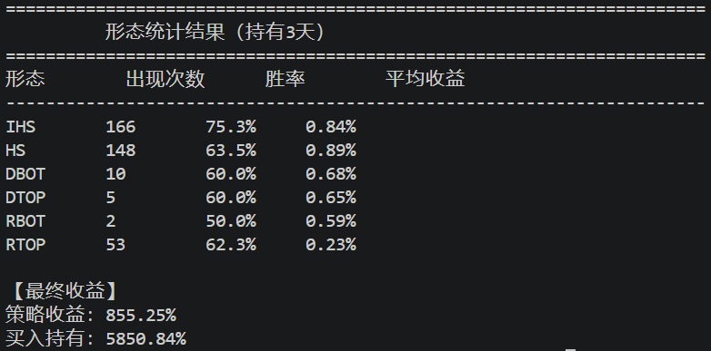
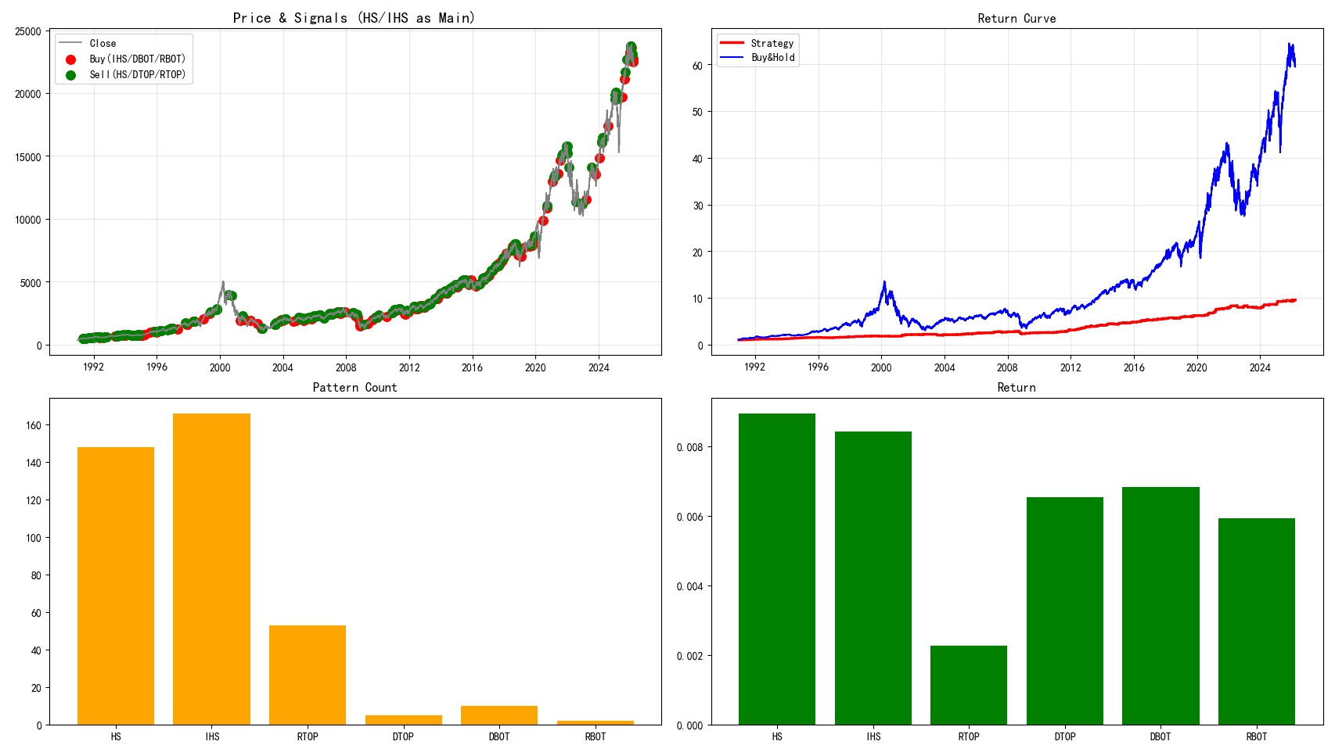
---------------------------------5天------------------------------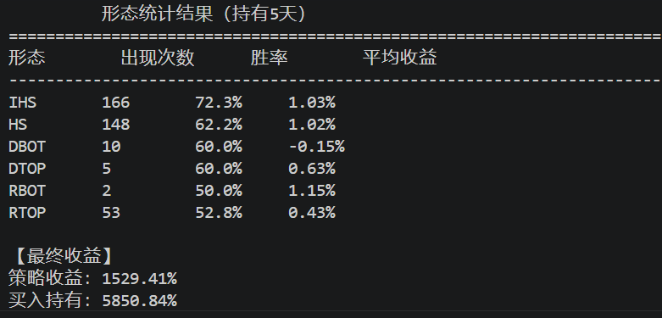
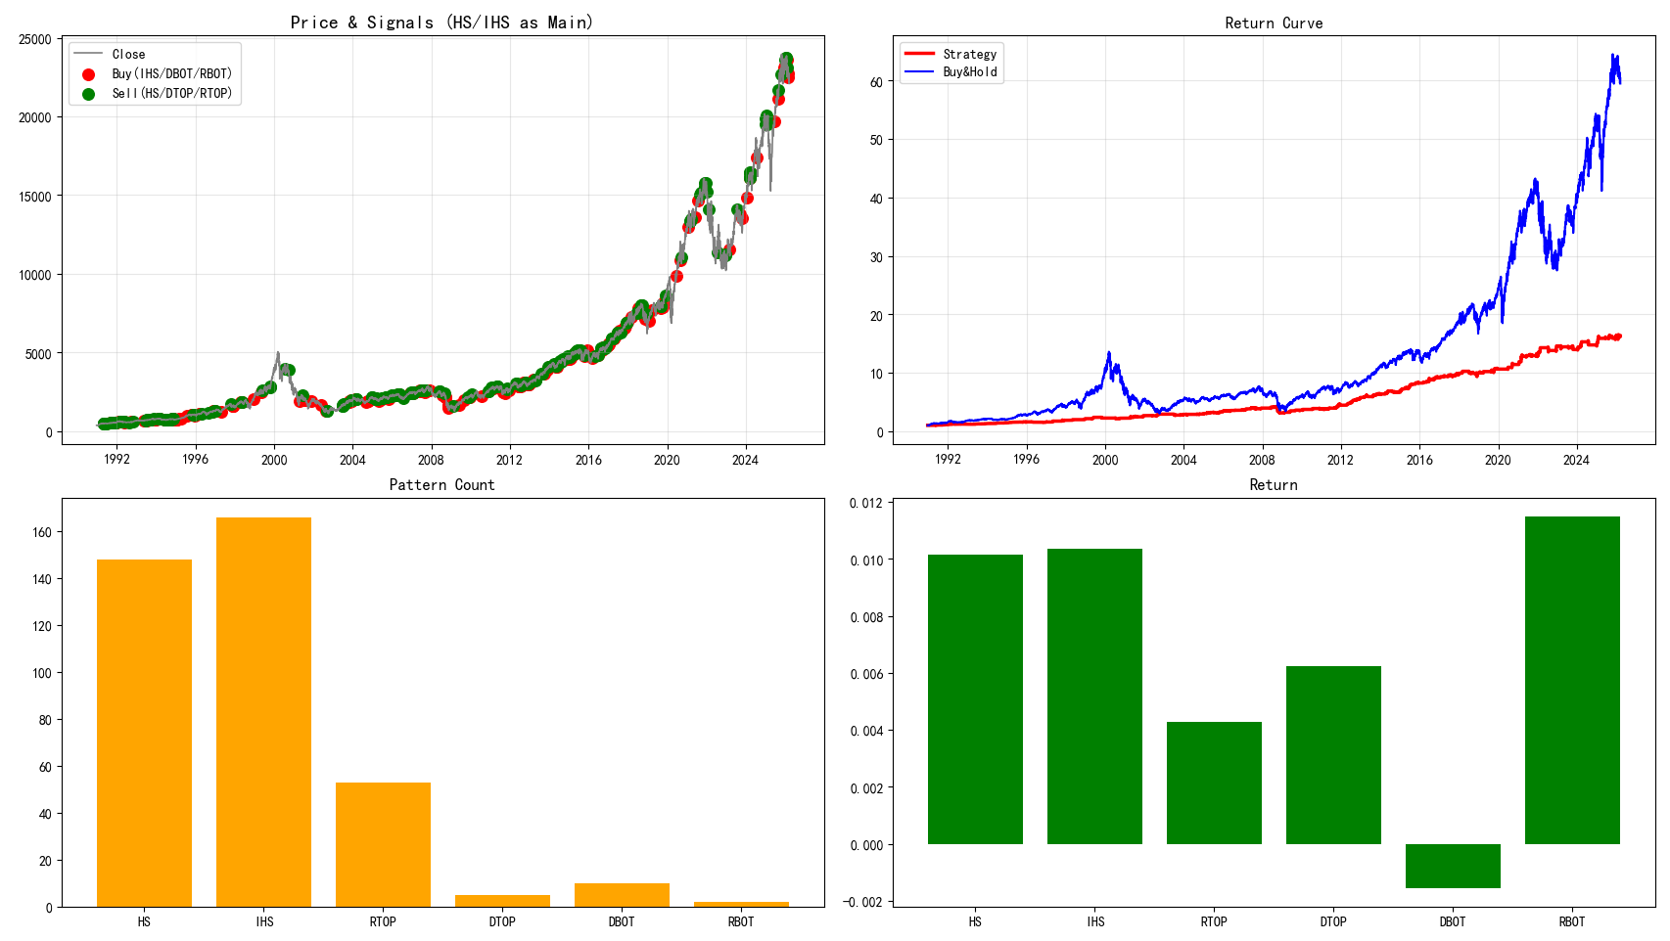
---------------------------------10天------------------------------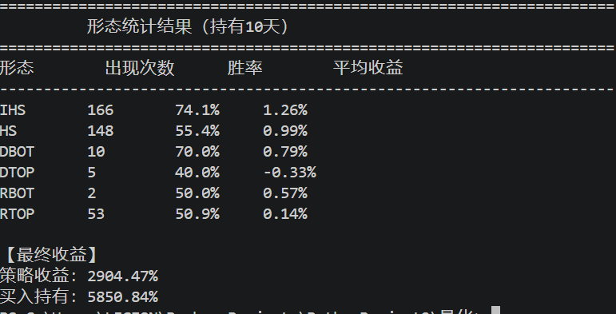
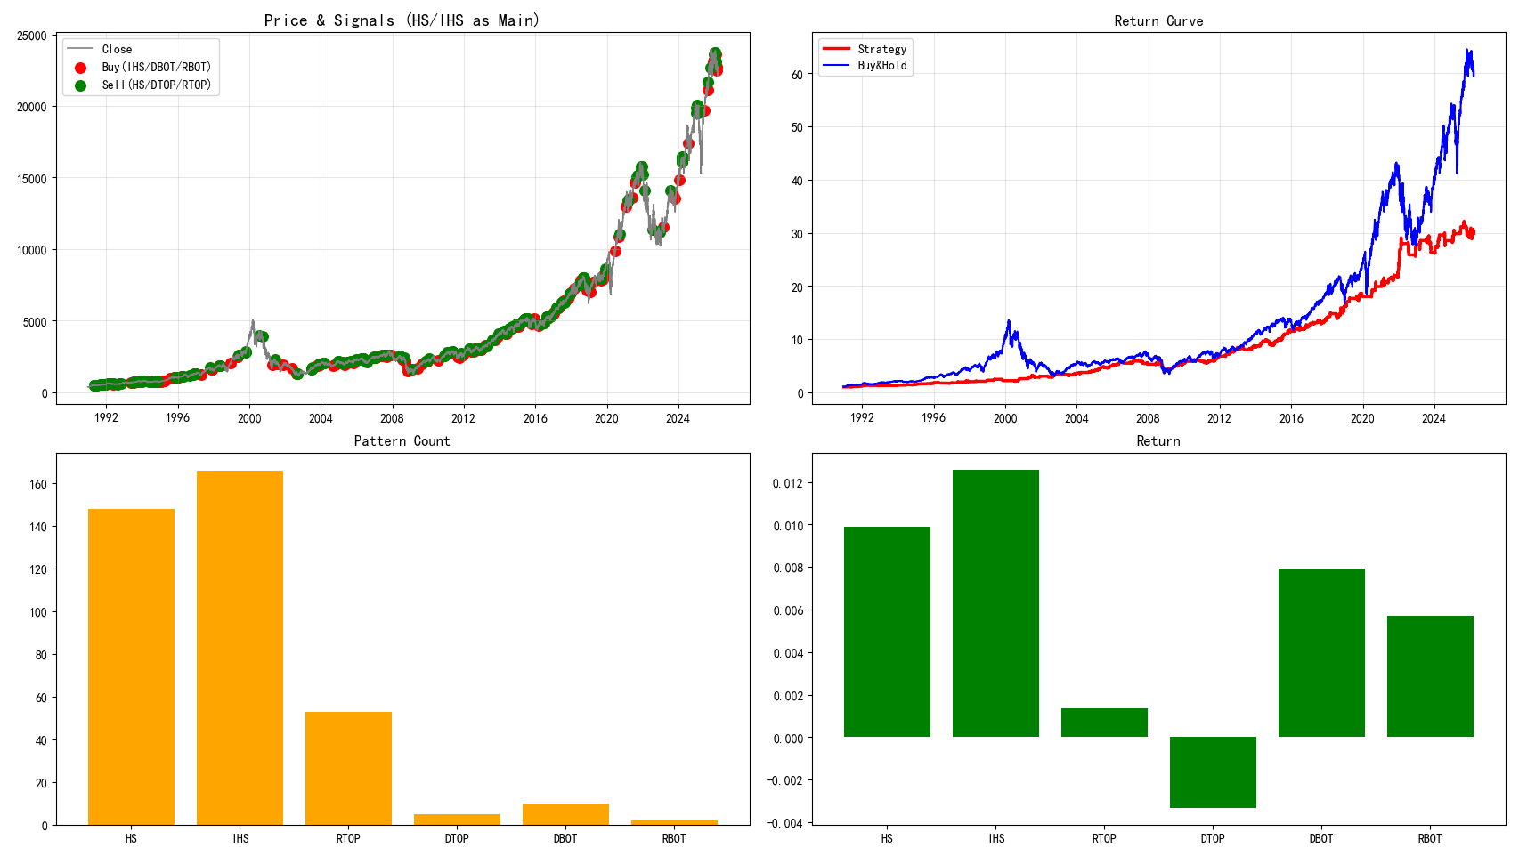
标普500指数1990-2026的回测，分别持有3,5,10天。
持有5天期，收益最佳。
---------------------------------3天------------------------------
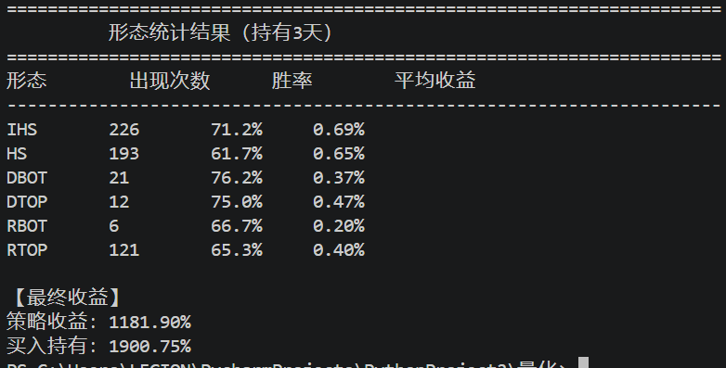
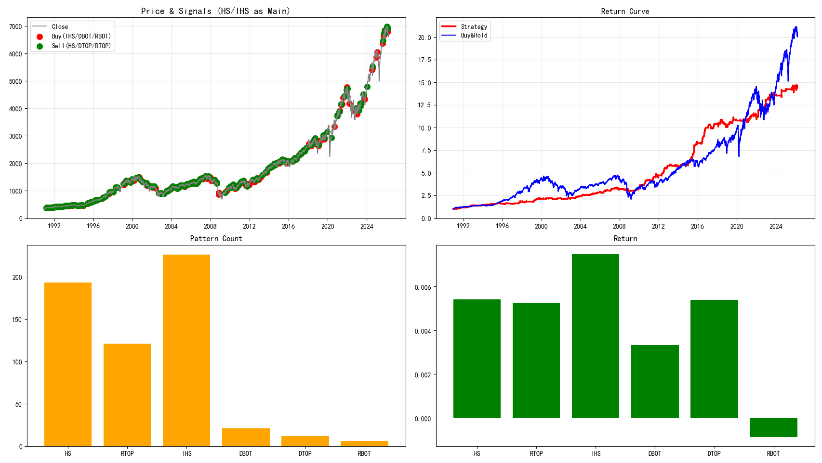
---------------------------------5天------------------------------
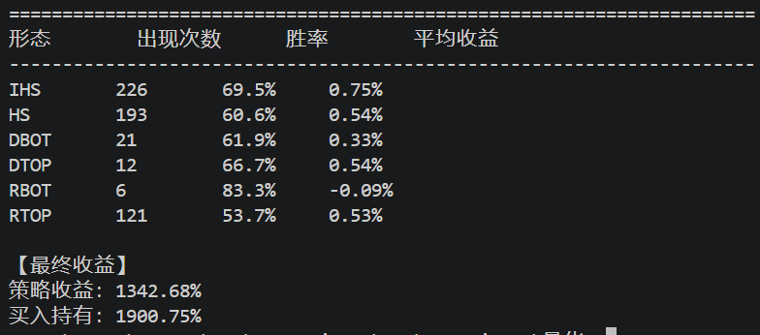

---------------------------------10天------------------------------
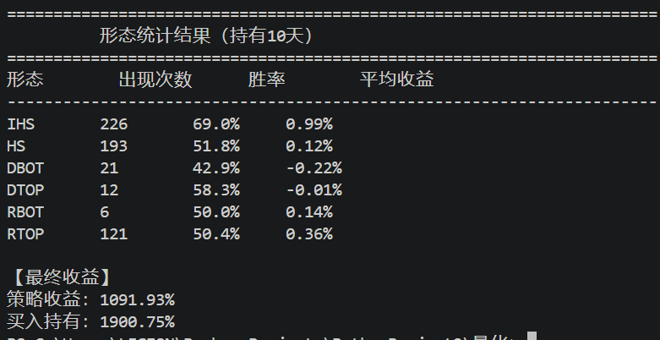
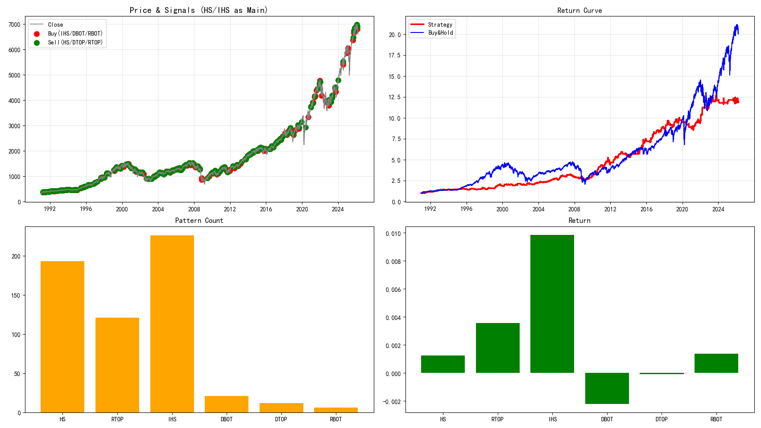

纳斯达克100指数ETF-QQQ 2022-2025持有3/5/10天 回测
明显发现持有越长，收益越差，且部分形态难以识别（约束严格保证质量而放弃数量的结果，减少风险确保收益）
---------------------------------3天------------------------------
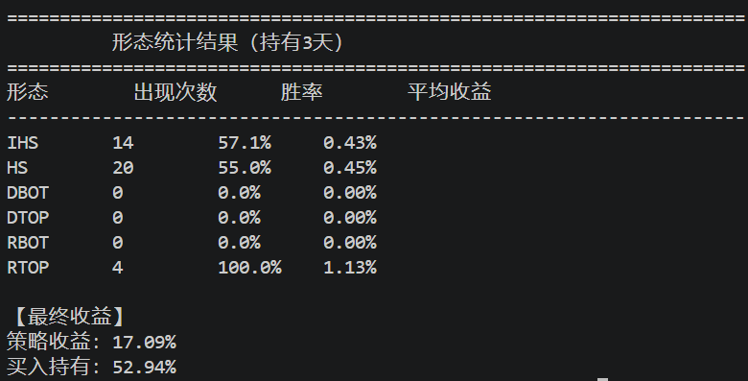
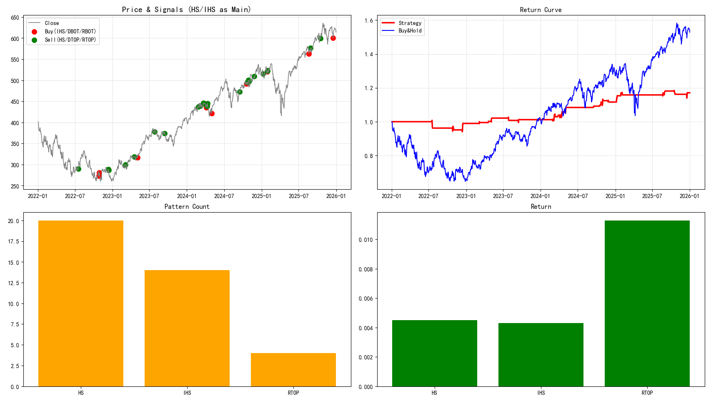
---------------------------------5天------------------------------
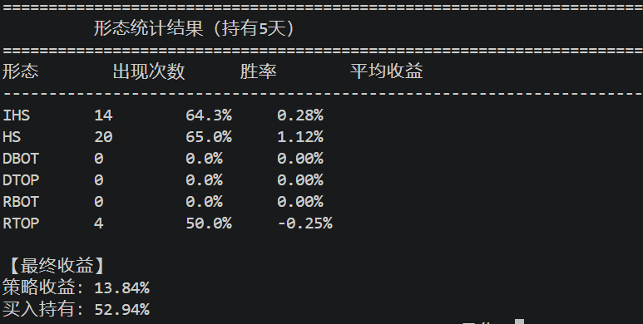
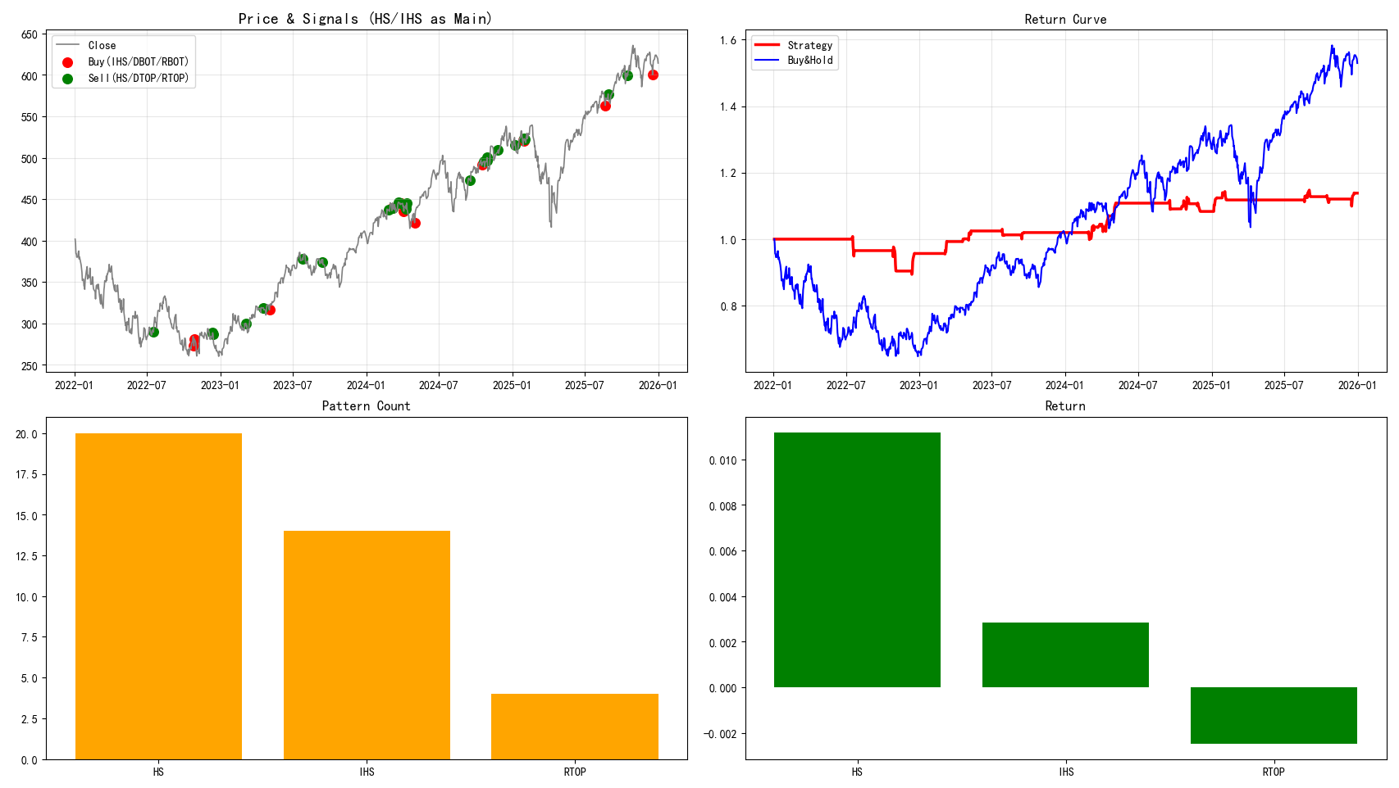
---------------------------------10天------------------------------
